INDICAÇÃO Nº / 2023

Indica Limpeza da Boca de Lobo na Rua 29, número 23, Parque Pavan.

EXCELENTÍSSIMO SENHOR PRESIDENTE DA CÂMARA MUNICIPAL DE SUMARÉ,

O Vereador Tião Correa, nos termos dos art. 203 a 205 do Regimento Interno desta Casa de Lei, indica ao Excelentíssimo Senhor Prefeito de Sumaré, juntamente ao departamento competente, a realização da Limpeza da Boca de Lobo na Rua 29, número 23, Parque Pavan.

Sala das sessões, 23 de agosto de 2023.

SEBASTIÃO ALVES CORREA
Tião Correa (Vereador - PSDB)

ANEXO

Figura 1. Limpeza da Boca de Lobo na Rua 29, número 23, Parque Pavan.

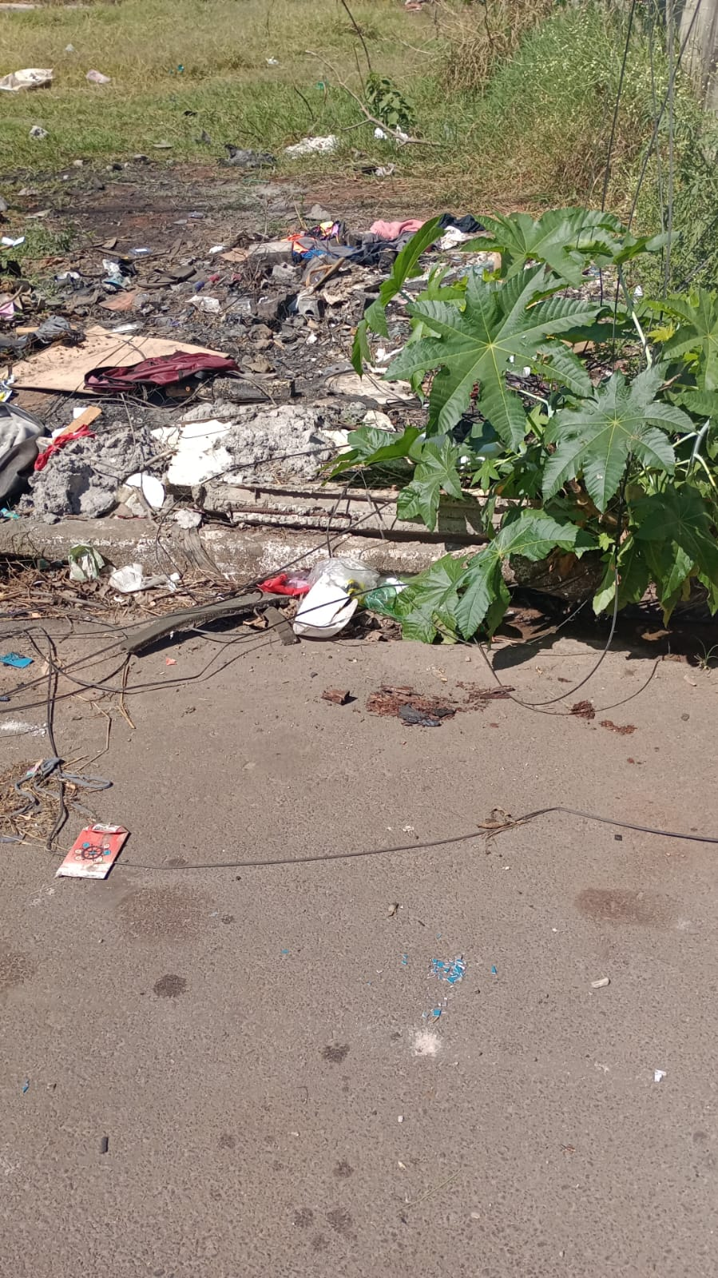

SEBASTIÃO ALVES CORREA
Tião Correa (Vereador - PSDB)

